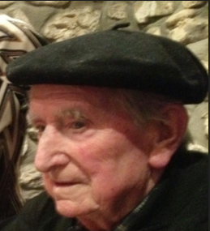
II. TORNEO 4 ½ SAN FERMIN DE LESAKA
“MEMORIAL BENITO TAINTA”
C.D. Arkupe de Lesaka P.E. CONVOCA:
II. CAMPEONATO DE PELOTA MANO INDIVIDUAL 4 ½.
CATEGORIAS:
- FEMENINO (NACIDAS A PARTIR DE 2011). PELOTA MIXTA.
- INFANTIL, (2011-2012). PELOTA MIXTA
● CADETE, (2009-2010). PELOTA TOKE.
● JUVENIL, (2007-2008). PELOTA TOKE.
● MAYORES, (2006…). PELOTA TOKE.
CAMPEONATO:
- Sera por eliminatoria.
- Los partidos se jugarán los Domingos por la Mañana en las categorías Femenino (C. U.) Infantil, Cadete, Juvenil en los frontones de Sumbilla, Irurita, Doneztebe, y Lesaka respectivamente.
- La categoría de Mayores o Senior se jugarán los jueves por la tarde en Lesaka.
- Solo se admitirán 32 pelotaris por categoría, una vez finalizado el plazo de inscripción, no se admitirán más pelotaris.
- Premios: Txapela, trofeos y premio en metálico en todas las categorías.
- La organización no se responsabiliza de los accidentes o lesiones que se pudieran producir en el transcurso del campeonato.
FECHAS: Comienzo: El domingo día 23 de Marzo de 2025.
Finales: Sábado día 05-07-2025. En Lesaka.
INSCRIPCIONES:
- Por correo electrónico a: joseluistainta@gmail.com - salaae@gmail.com. En la hoja de inscripción poner nº de teléfono, y correo de contacto.
- PLAZO: El plazo de inscripción finalizara el Domingo 16 de Febrero-2025.

